**ПЕДАГОГИЧЕСКАЯ ПРАКТИКА В СИСТЕМЕ ПРОФЕССИОНАЛЬНОГО СТАНОВЛЕНИЯ БУДУЩИХ СОЦИАЛЬНЫХ ПЕДАГОГОВ.**

**Чубинашвили Н.Г.,**

ст. преподаватель кафедры

педагогики начального обучения

психолого-педагогического факультета

Особое место в профессиональном становлении будущих учителей отводится педагогической практике. Как отмечают современные исследователи (И.А. Бочкарева, З.И. Васильева, И.К. Дракина, Е.Н. Соловова и др.), ни один компонент педагогической деятельности и готовности к ней невозможно сформировать лишь в учебных аудиториях. Это возможно сделать только в процессе непосредственного общения с детьми, в процессе реального решения возникающих педагогических задач.

Педагогическая практика по месту в образовательном процессе является частью, блоком, модулем, элементом профессиональной подготовки будущих педагогов; по целевому назначению – средством обеспечения соединения теоретической и практической подготовки, средством овладения элементами профессиональной деятельности, средством отработки и приобретения специфических знаний и умений, средством примеривания профессиональной деятельности на себя.

Педагогическая практика рассматривается в качестве интегрирующего и стержневого компонента личностно-профессионального становления специалиста. Она является связующим звеном между теоретическим обучением будущих социальных педагогов и их самостоятельной работой в учреждениях социальной сферы. Практика – это прежде всего процесс овладения различными видами профессиональной деятельности на уровне, соответствующем квалификации «специалист».

Педпрактика – важный компонент профессиональной подготовки будущего специалиста, когда он выступает в активной роли по отношению к детям, к своей профессиональной деятельности, когда проявляются его достоинства и недостатки, способности к профессиональной деятельности, происходит его самоопределение в профессии.

Социальный педагог - это профессиональный работник социума, поэтому, социальный педагог - специалист по воспитательной работе с детьми, их родителями, взрослым населением в семейно-бытовой микросреде и её окружении; с подростками, молодежными группами и объединениями; организации культурно-досуговой, физкультурно-оздоровительной, трудовой, игровой и других видов деятельности, группового общения, технического, художественного и других видов творчества детей и взрослого населения в социуме.

В отличие от педагога, работающего в учебном заведении, у социального педагога на первом месте - не обучающая и не образовательная роль, а воспитательная функция социальной помощи и защиты. Социальный педагог призван создавать систему социальной помощи развитию, точнее саморазвитию личности, условия наибольшего благоприятствования, психологического комфорта. Они обеспечивают консолидацию всех сил и возможностей общества применительно к конкретному клиенту, способствуют развитию активности самого клиента, личности как субъекта этого процeсca.

Основная цель педагогической практики будущих социальных педагогов — закрепление и углубление знаний, полученных студентами в процессе обучения, приобретение необходимых умений и навыков практической работы по изучаемой специальности. Педагогическая практика выполняет адаптационную, обучающую, воспитывающую, развивающую, диагностическую функции. Продумывая организацию педагогической практики, нужно ориентироваться не только на выполнение программы практики, но, прежде всего, подходить к каждому студенту как к уникальной личности, бережно и осторожно, целенаправленно и последовательно раскрывая в нем сильные личностные и профессиональные стороны, помогая компенсировать слабые. Обеспечение личностно-ориентированного, комплексного, усложняющегося, непрерывного и творческого характера подготовки каждого студента с разным уровнем сформированности профессиональных умений и навыков отразится на повышении качества профессиональной подготовки студентов.

Особенности организации педагогической практики у студентов социальных педагогов на психолого-педагогическом факультете:

- содержательная интегрированность в учебный процесс, в связи с чем практика может носить опережающий характер, может протекать параллельно с учебным процессом, или сопровождать его, а также носить проблемный характер;

- активный характер, поскольку слушатели включаются в педагогическую деятельность сразу же в позиции ответственного субъекта;

- концентрический характер, когда происходит освоение слушателями основных типов социально-педагогической работы как в различных организациях (школы, социальные центры, реабилитационные учреждения), так и решения различных типов социально- педагогических задач;

- дифференцированный характер – в соответствии с основными направлениями специализации слушателей социальных педагогов в общеобразовательной школе, детско- юношеские объединения, работа с девиантными детьми;

- разноуровневый характер предполагает изменение видов и форм заданий в зависимости от степени овладения профессией «исполнитель» (работа по готовым методикам), организатор, методист, исследователь, проектировщик;

- ступенчатый характер, обеспечивающий нарастание сложности решаемых студентом задач: ознакомительная, социально-педагогическая учебная практика.

На первом-втором курсах проводится учебная ознакомительная практика, которая позволяет студентам выявить свои способности к будущей профессиональной деятельности. Раннее подключение студентов к самостоятельной деятельности имеет свою специфику. С одной стороны, студенты еще не владеют в полной мере теорией и методикой педагогической деятельности, формирование их личностных качеств находится на стадии становления, как и формирование направленности личности. Это может привести к копированию стиля деятельности учителя-руководителя, усвоению образца деятельности. С другой стороны, ранняя практика способствует глубокому и конкретному познанию сущности профессиональной деятельности учителя, интенсификации процесса формирования профессионально-педагогических умений, ускорению выработки самостоятельного профессионального опыта, повышению степени удовлетворенности профессиональной деятельностью.

Данный вид практики по сути является практикой по воспитательной и внеклассной работе, что является важным звеном в подготовке будущих педагогов к воспитанию детей. В период прохождения практики студенты выступают в роли помощника классного руководителя. Внеурочно-воспитательная работа включает в себя овладение будущего социального педагога методикой воспитательной работы во всем ее многообразии, сложности и обучение студентов психолого-педагогическому наблюдению, анализу. Этот вид практики развивает у студентов организаторские, коммуникативные, перцептивные и экспрессивные способности и помогает в дальнейшем успешно проводить воспитательно-профилактические занятия.

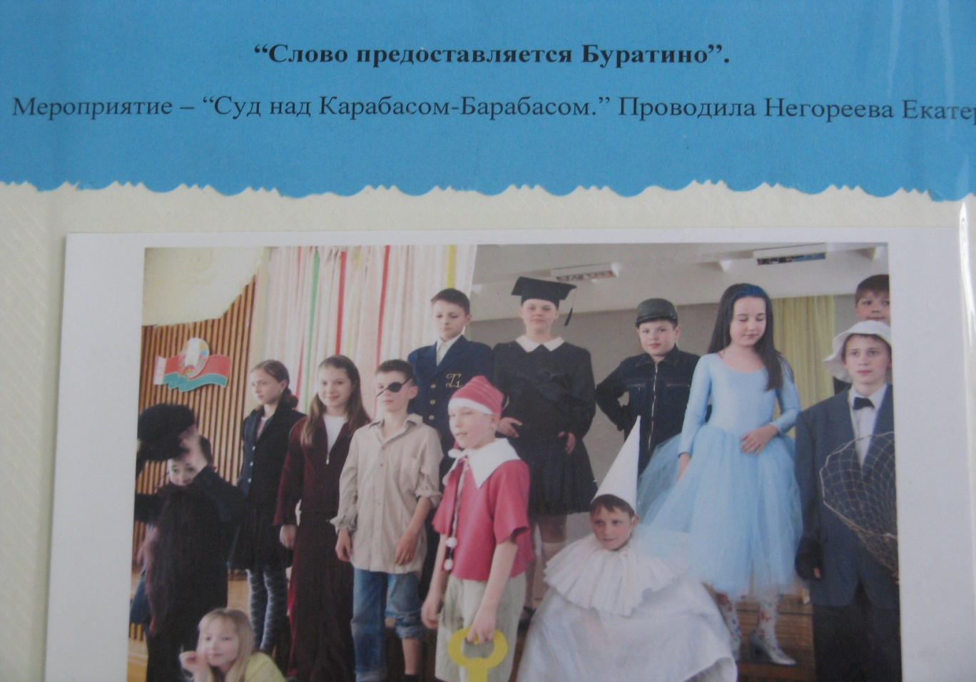

На третьем курсе в течение 4 недель на психолого-педагогическом факультете проводится летняя педагогическая практика в пришкольных, загородных и городских оздоровительных лагерях в разных районах и городах Брестской области. Этот первый самостоятельный вид практики, и он требует от студентов – социальных педагогов активности, творчества, организационно-педагогических навыков работы в условиях летнего труда и отдыха.

В целях усиления практической направленности летняя практика студентов III курса начинается с предварительного обучения — инструктивно-методического сбора по подготовке к летней практике, где рассматриваются вопросы организации досуговой деятельности детей, ведение и оформление отчетной документации, психолого-педагогического практикума, а также инструктивные материалы по охране труда в работе с детьми и т. д. Инструктивно-методический сбор ведется в форме тренингов, деловых игр, моделирования проблемных ситуаций.

Хорошая подготовка студентов, ее социально-ориентированная направленность дает эффективные результаты по итогам практики, отражающиеся в благодарственных письмах, грамотах и отличных характеристиках на студентов.

В качестве примера эффективной организации летней педагогической практики студентов будущих социальных педагогов является деятельность педагогического отряда «РИО» на базе ДОЦ «Орленок». В ходе практики студенты, помимо выполнения основных заданий по практике разрабатывали и реализовывали разнообразные социально-педагогические проекты по формированию основ нравственной культуры, гендерной культуры, здорового образа жизни и др. Организовывали работу с родителями воспитанников, особенно это проявлялось в отношении неблагополучных семей; осуществляли работу по социально-педагогической помощи и поддержке несовершеннолетних, воспитывающихся в учреждениях образования интернатного типа (Жабинковская школа-интернат для детей с ослабленным зрением), в замещающих семьях и т.д.

На 4-5 курсах обучения в вузе согласно типовому учебному плану проводятся производственные (педагогические) практики по специальности «Социальная педагогика». Базами прохождения практики являются учреждения общего среднего образования, профессионально-технических учебных заведений (колледжах, лицеях) и др. Также в ходе практики будущие социальные педагоги знакомятся с деятельностью различных типов и видов учреждений, организаций, оказываю­щих социально-педагогическую помощь и поддержку детям, семье.

В процессе производственной (педагогической) практики студенты учатся составлять развернутую социально-психолого-педагогическую характеристику на школьника с девиантным поведением; разрабатывают индивидуальную (групповую) программу социально-педагогической помощи (поддержки) подростка с девиантным поведением; разрабатывают и проводят родительские собрания, организовывают тренинги, посещают семьи, находящиеся в социально опасном положении, посещают заседания Совета профилактики школы, разрабатывают и проводят групповые воспитательные занятия с учащимися по профилактике правонарушений, зависимостей и других форм рискованного поведения, социально-педагогические тренинги; реализуют социально-педагогические проекты; проводят научно-исследовательскую работу в рамках выполнения курсовых работ по технологии социально-педагогической деятельности.

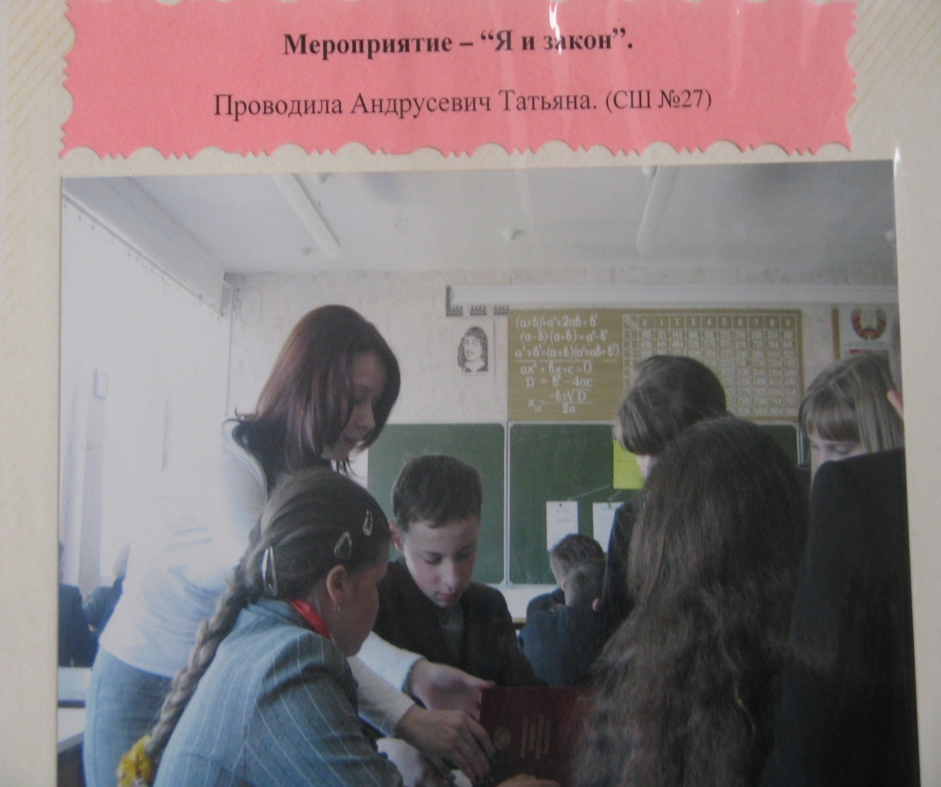

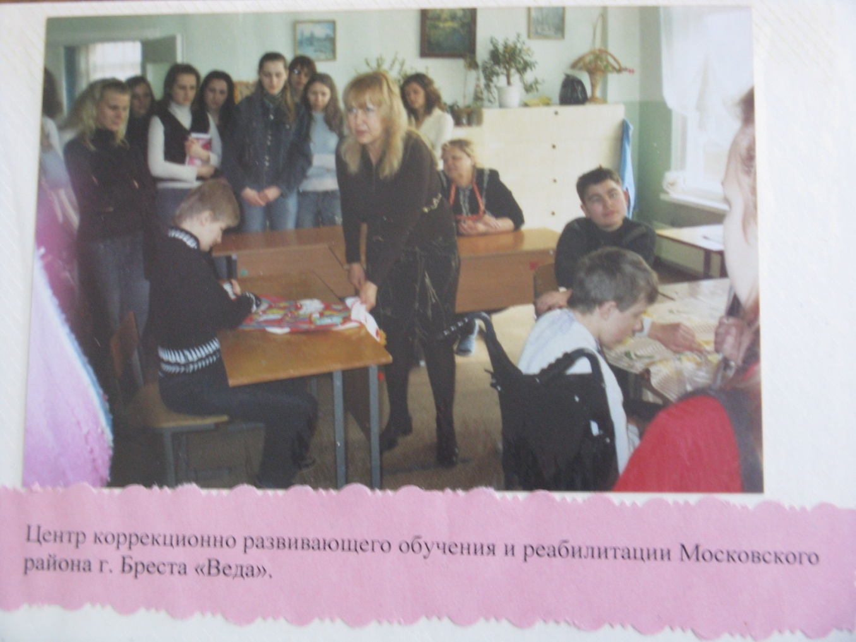

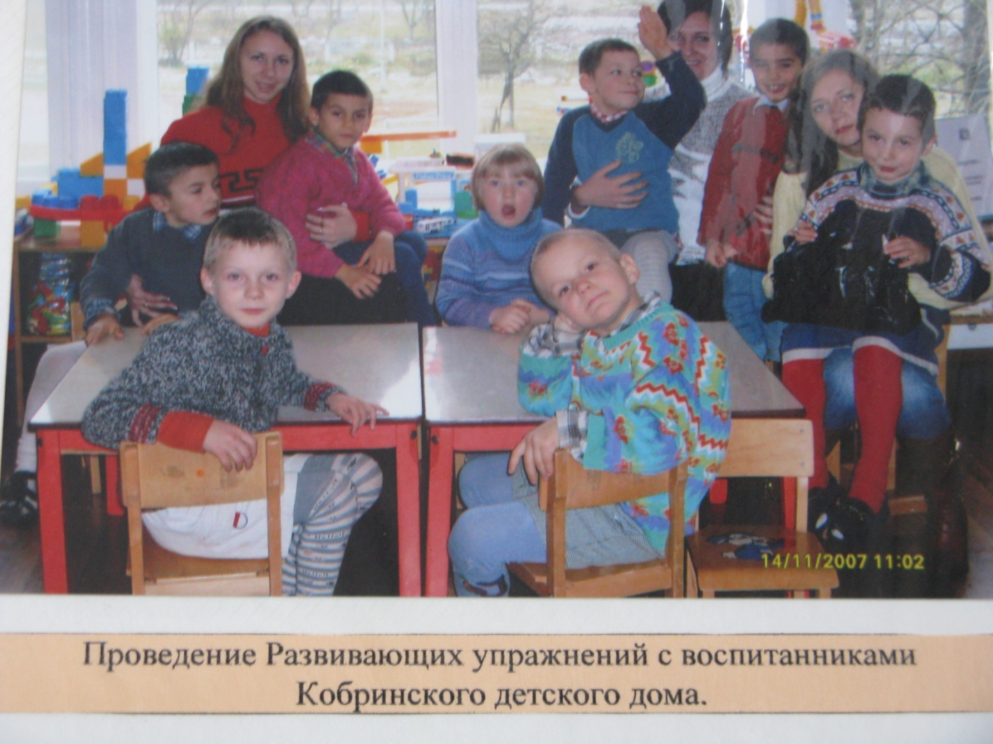



Длительный и непрерывной характер практики студентов специальности «Начальное образование. Социальная педагогика» обеспечивает основу для формирования профессиональных педагогических умений и навыков у будущих социальных педагогов. Для успешного проведения всех видов практик на кафедре педагогики начального обучения имеется соответствующее методическое обеспечение: организована постоянно действующая выставка по практике (папки с методическими материалами, диагностическим инструментарием, образцами ведения документации и т.д.); преподавателями кафедры разработаны учебно-методические пособия «Учебная ознакомительная практика для студентов 1-2 курсов», «Производственная педагогическая практика студентов по дополнительной специальности «Социальная педагогика», методические материалы на электронных носителях.

Интерес представляет курсовое собрание по итогам практики, которое проводится в различных формах: круглые столы, отчеты-презентации (с использованием видеороликов, мультимедийных презентаций). Курсовое собрание является не только формой подведения итогов работы по тому или иному виду практики, но и способствует профессиональному росту студентов путем обобщения своего опыта и опыта других практикантов. В ходе собрания студенты приобретают навык публичного выступления, учатся интегрировать теоретический и практический материал. Сообщения студентов сочетаются с рекомендациями методистов и руководителей базы практики по тому или иному вопросу. Подводя итоги практик, традиционно практиканты зачитывают выдержки из характеристик, демонстрируют лучшие дневники, что стимулирует студентов к дальнейшим успехам в социально-педагогической деятельности. Рассказывая о прохождении практики, они используют видеоматериалы, презентации, методическую копилку, показывают номера художественной самодеятельности. На большинстве курсовых собраний присутствуют студенты младших курсов, что помогает воспитанию у них интереса и любви к будущей профессии.

Особое значение для формирования опыта профессиональной деятельности имеет рефлексия собственной деятельности студентами. Предварительно студентам предлагается проанализировать свои ощущения и представления перед практикой и сравнить их по ее окончании. Страхи будущих социальных педагогов, как правило, связаны с боязнью детей (33%), с особенностями будущих отношений с воспитанниками (45%), с уровнем собственной готовности к социально-педагогической деятельности (51%). Подавляющее большинство практикантов справились с первыми переживаниями в практической деятельности.

Проблемы организации практики:

трудности в формировании постоянного комплекта баз практик, удовлетворяющих требованиям, предъявляемых к их организации (в связи с быстрой изменчивостью кадров);

сложности в организации процесса взаимодействия с семьей учащегося (невозможность или нежелание родителя идти на контакт со специалистами).

Таким образом, во время педагогической практики студенты – будущие социальные педагоги, работают как с ребенком, так и с его ближайшим окружением – семьей, школой, коллективом сверстников или сторонними организациями (правоохранительными, медицинскими, социальными, образовательными учреждениями), с которыми работает в комплексе социально-педагогическая и психологическая служба. Студент под руководством социального педагога или методиста овладевает умением проектировать социально-педагогическую работу с определенным ребенком или группой, учится применять различные технологии при работе с разными категориями детей, выполнять профессиональные функции специалиста в комплексе.

Педагогическая практика студентов специальности «Начальное образование. Социальная педагогика» носит непрерывный характер, вследствие чего она становится связующим звеном в целенаправленной системе воздействий на профессиональное становление личности будущего социального педагога.

